Тема педагогического совета:
«Разносторонняя деятельность классного руководителя в воспитании самоактуализации и саморегуляции».

- Круг вопросов встающих перед классным руководителем:
  - Чем должен заниматься классный руководитель в школе?
  - Каков круг его педагогических забот?
  - Каковы основные задачи?
- Воспитательную работу с классным коллективом общеобразовательного учреждения проводит классный руководитель. Для младших школьников очень авторитетен учитель, воспитатель. Дети верят безоговорочно в то, чему их учат, они доверчивы, исполнительны, у них развита повышенная восприимчивость.
Именно классный руководитель является центральной фигурой воспитательного процесса. От успешности его деятельности в конечном счете зависит успех образовательного учреждения в целом.
- Классные руководители - самая массовая категория организаторов воспитательного процесса в школе.
- Классный руководитель – непосредственный и основной организатор учебно-воспитательной работы в школе. Он стоит ближе к ребенку, чем кто-либо из членов педагогического коллектива. И поэтому он способен оказывать решающее влияние на личностное развитие детей. Классный руководитель должен быть организатором ученического коллектива класса, хорошо знать учащихся, условия их жизни, особенности характеров, их интересы и склонности и с учетом этого проводить разностороннюю работу с классом по решению учебно-воспитательных задач, стоящих перед школой.
- Именно творчество классного руководителя – главное условие совершенствования воспитательного процесса, повышения качества и эффективности деятельности школы.
- Классный руководитель – педагог-профессионал, духовный посредник между обществом и ребенком в освоении культуры, накопленной человечеством, организующий систему отношений через разнообразные виды воспитывающей деятельности классного коллектива; создающий условия для индивидуального самовыражения каждого ребенка и развития каждой личности, сохранения неповторимости и раскрытия его потенциальных способностей, защиты интересов детства.
- Сегодня в педагогику вернулись идеи важности и значимости детства, сотрудничества, диалога, самоактуализации и самоопределения личности. Значение этих понятий отражено в документах, которые определяют государственную политику в области образования. Классный руководитель должен знать: Закон РФ «Об образовании», Конвенцию о правах ребенка, Конституцию РФ, педагогику, детскую, возрастную, социальную психологию, школьную гигиену, педагогическую этику, теорию и методику воспитательной работы, основы трудового законодательства.

Все перечисленные выше документы ориентированы на повышение социального статуса воспитания в системе образования, на формирование ценностных мировоззренческих основ воспитания. Государственные документы дают возможность классному руководителю четко определить цели и задачи воспитания, определить приоритеты успешности воспитательной работы.
- Целью классного руководства является формирование ценностных ориентации обучающихся, определяющих общую гуманистическую направленность их личности, соответствующую насущным интересам личности и общества, принципам государственной политики в области образования и определенных Законом РФ "Об образовании". Цель его работы с классом состоит в создании благоприятной микросферы и психологического климата в коллективе, а также в координации усилий педагогов (учителей-предметников, воспитателей, руководителей кружков и др.), родителей, других взрослых, влияющих на становление личности его воспитанников.
- Практическая часть № 1 «Задачи классного руководителя». Выработка основных задач в работе классного руководителя. Все присутствующие на листочках формулируют любую задачу классного руководителя. В завершении каждый зачитывает ее вслух. После чего зачитываются приготовленные задачи на слайдах.
Основные задачи и содержание работы классного руководителя.
1.Содействует созданию благоприятных психолого-педагогических условий для максимального развития каждого ребенка.
2. Осуществляет помощь воспитанникам в учебной деятельности.
3. Организует и участвует в педагогических консилиумах по проблемам учащихся своего класса, при необходимости посещает уроки учителей предметников.
4. Содействует получению дополнительного образования учащимися через систему кружков, клубов, секций, объединений.
5. Содействует профессиональному самоопределению выпускника, осознанному выбору им профессии.
6. Защищает права и свободы воспитанников, несет ответственность за их жизнь, здоровье и безопасность в школе в учебное время.
7. Дает консультации родителям, проводит родительские собрания, привлекает родителей к помощи школе.
8. Организует питание, дежурство, коллективную уборку школы.
9. Заполняет журнал, ведет учет посещаемости, немедленно сообщает администрации и родителям обо всех чрезвычайных происшествиях, связанных со здоровьем и жизнью детей.
10. Участвует в работе педсоветов, семинаров, административных и методических совещаний.
Недопустимо сводить жизнь ребенка только к учебе, что происходит в некоторых школах. Ибо не все дети в ней могут быть успешны.
В работе с конкретным коллективом учащихся классный руководитель изменяет содержание и соотношение видов деятельности школьников в зависимости от их возраста и уровня воспитанности. Он учитывает также особенности социальной обстановки в стране и конкретные условия школы, класса. Планирование воспитательной работы по видам деятельности обеспечивает разносторонность взаимодействия школьника с окружающим миром, позволяет предупредить однобокое влияние школы, сведение ее воспитательного влияния к узкому кругу однообразных дел, широкого процесса воспитания личности - к обучению.
Работа классного руководителя – целенаправленная система, планируемая деятельность, строящаяся на основе программы воспитания всего образовательного учреждения, анализа предыдущей деятельности, позитивных и негативных тенденций общественной жизни, на основе личностно-ориентированного подхода с учетом актуальных задач, стоящих перед педагогическим коллективом школы, и ситуации в классном коллективе, межэтнических, межконфессиональных отношений. Педагог также принимает во внимание уровень воспитанности обучающихся, социальные и материальные условия их жизни, специфику семейных обстоятельств.
Классный руководитель, получая и обрабатывая информацию о своих воспитанниках, их психофизическом развитии, социальном окружении, семейных обстоятельствах, контролирует ход целостного воспитательного процесса, процесс становления личности каждого ребенка, его нравственных качеств; анализирует характер оказываемых на него воздействий; координирует учебную деятельность каждого воспитанника и всего классного коллектива, самоопределение, самовоспитание и саморазвитие обучающегося, формирование классного коллектива, развитие творческих способностей воспитанников, взаимоотношения с другими участниками воспитательного процесса.
- Это представленная взаимосвязь классного руководителя, родителей и учащихся всем знакома. Сегодня можно выделить несколько типов задач, которые решает классный руководитель в процессе взаимодействия с учащимися и их родителями:
Социальные задачи включают в себя защиту ребенка, помощь ему по всем направлениям, включение в систему социальных связей, взаимодействие с семьей и различными институтами воспитания с целью создания наиболее комфортных условий развития личности.
Диагностические задачи - правильная организация системы воспитания. Для этого классный руководитель должен знать своих учеников, их личностные качества и индивидуальные характеристики. Задача педагога при этом не превышать меру знаний о ребенке в соответствии с этическими нормами.
Воспитательные задачи связаны с ориентацией детей на критерии добра и зла, постановка их в ситуации нравственного выбора и конкретизация нравственных норм в реальной жизни.
Процессуальные задачи - выбор эффективных педагогических средств, планирование работы с классом, контроль и рефлексия деятельности.
Педагог как руководитель классного коллектива реализует свои функции относительно всего класса в целом и каждого ученика в отдельности. Классный руководитель решает поставленные перед ним задачи в соответствии со спецификой возраста детей и взаимоотношений внутри класса, учитывая при этом индивидуальные особенности каждого ученика. Основным в работе классного руководителя является содействие саморазвитию личности, реализации ее творческого потенциала, обеспечение активной социальной защиты ребенка создание необходимых и достаточных условий для активизации усилий детей по решению собственных проблем.

- ЦЕЛЬ воспитания младшего школьника в нашей школе:
создать в школе необходимые психолого-педагогические условия, чтобы воспитанник через разнообразные виды школьной деятельности, через многообразие коллективов смог освоить все богатство человеческих отношений и осознать себя свободным в формах культурного поведения, чтобы добился признания и уважения окружающих, обрел свое призвание и смысл жизни, чтобы мог в полной мере реализовать себя в творческом труде, общественной деятельности, семейной и личной жизни.
Где первое и второе – это развитие личностных способностей, а 3-5 - это управление психическим состоянием.
В свою очередь, развитие личностных способностей – это и есть самоактуализация, а управление психическим состоянием – это есть саморегуляция.
Т.о., целью воспитательной работы является – создать в школе необходимые психолого-педагогические условия для воспитания самоактуализации и саморегуляции.

- Саморегуляция – это способность управлять собственным психическим состоянием и поведением. Этот компонент у детей начальной школы слабо развит, что связано с возрастными особенностями процесса торможения. Многим детям явно не хватает силы воли, чтобы сдерживать себя во время урока, не бегать по школе во время перемены. По причине слабо развитой саморегуляции дети затрудняются принять и удержать в памяти общепринятые установки правильного поведения во внешкольное время.
На протяжении всего периода младшего школьного возраста ребенок учится управлять своим поведением. Развивается произвольная память, внимание, произвольной становится организация его деятельности. Установлено, что младший школьный возраст является сензитивным для формирования этих сторон психики. Но происходит это медленно, постепенно. Требования, предъявляемые к детям уже в первом классе, предполагают достаточно высокий уровень развития произвольности и саморегуляции.
Создание педагогом благоприятных условий ускорит этот процесс. Одним из таких условий в начальный период обучения может стать побуждение педагогом самих детей к разработке и принятию определенных правил поведения.
Практика показывает, что ученики с интересом и старанием относятся к “законотворческой” деятельности.
В качестве примера можно привести следующий опыт, благоприятствующий созданию мотивации к саморегуляции.
Деятельность, направленная на решение доступных для ребенка целей, приобретает конечный смысл. Решаемая задача, создавая необходимую возможность успеха, заставляет ребенка мобилизовать силы для достижения цели, проявлять организованность, терпение, настойчивость.
Следует отметить, что дополнительным положительным эффектом этой системы воспитания является то, что формируются зачатки некоторой правовой культуры правил законопослушания, хотя и в небольшом пока деле.
Самостоятельность детей младшего школьного возраста сочетается с их зависимостью от взрослых, причем этот возраст может стать переломным, критическим для формирования этого качества личности. Благоприятной для развития этого качества у детей является такая социально-психологическая ситуация, в которой ребенку поручается какое-либо ответственное дело и, выполняя его, он становится лидером для других детей. Хорошие условия для реализации этой задачи создают групповые формы работы.
Побуждая, таким образом, школьников к творческой работе мы развиваем их самостоятельность и, в конечном счете, постепенно закрепляем эти правила в их в устойчивых убеждениях.
Таким образом, используя психологические механизмы развития саморегуляции у детей начальных классов, педагог может создать благоприятные условия для ее формирования, а мы в свою очередь предлагаем определенный механизм для достижения этой цели.
- Проблематику самоактуализации активно разрабатывал американский психолог Абрахам Маслоу. Он считал, что самоактуализация является наивысшей потребностью человека, в соответствии с "пирамидой потребностей". В соответствии с его теоретическими положениями, человек способен к удовлетворению более высоких (по пирамиде) потребностей только после того, как удовлетворены более низкие. Следовательно, чтобы человек смог самоактуализироваться, ему сначала необходимо удовлетворить все остальные потребности в соответствии с пирамидой.
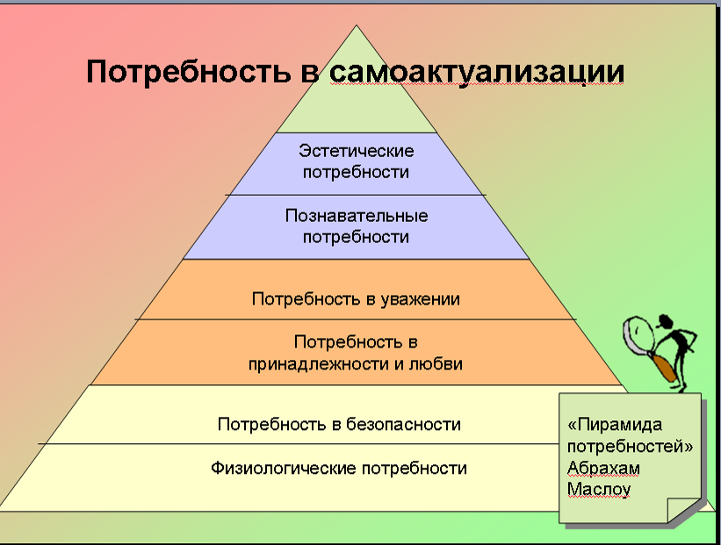
В системе выделяется семь основных уровней:
- (низший) Физиологические потребности: голод, жажда, половое влечение и т. д.
- Потребность в безопасности: чувство уверенности, избавление от страха и неудач.
- Потребность в принадлежности и любви.
- Потребность в уважении: достижение успеха, одобрение, признание.
- Познавательные потребности: знать, уметь, исследовать.
- Эстетические потребности: гармония, порядок, красота.
- (высший) Потребность в самоактуализации: реализация своих целей, способностей, развитие собственной личности.
По мере удовлетворения низлежащих потребностей, все более актуальными становятся потребности более высокого уровня, но это вовсе не означает, что место предыдущей потребности занимает новая, только когда прежняя удовлетворена полностью. Также потребности не находятся в неразрывной последовательности и не имеют фиксированных положений, как это показано на схеме. Такая закономерность имеет место быть, как наиболее устойчивая, но у разных людей взаимное расположение потребностей может варьироваться.
Самоактуализация - стремление человека к возможно более полному выявлению и развитию своих личностных возможностей при наличии благоприятных социально-педагогических условий.
- «Через других мы становимся собой», - утверждал Л.С. Выготский. Результат не гарантирован. Ребенок нуждается в особой помощи взрослых. Эта помощь должна выражаться в организации педагогических условий и поддерживающей, помогающей позиции педагога.

Педагог должен создавать условия!

- Каковы главные компоненты педагогических условий? Есть условия внешние и есть внутренние.
Организацией внешних условий наши педагоги занимались всегда. Это:
- организация разнообразной, творческой деятельности учащихся;
- организация воспитывающих (этических) отношений в коллективе воспитанников;
- Организация социально – ценных переживаний, нравственно-культурного личного опыта.
Педагог должен сменить дидактический метод, изменить школьные отношения. Деть ребенку возможность думать, мыслить, творить! Поставить его в позицию субъекта собственного развития. Превратить школу в дом творчества, самоактуализации, радости, здоровья. Педагог из жандарма должен превратиться в духовника, защитника, воспитателя слабых, ранимых детских душ!

- Внутренние педагогические условия.
Гуманистическая педагогика утверждает как важнейший педагогический закон - относиться к воспитаннику надо так, как будто он уже стал таким, каким мы хотели бы его видеть (Л.С. Выготский). Более того, наставники должны быть сами такими, какими они хотят видеть воспитанников. Иначе никакого воспитания происходить не будет. Главные инструменты воспитания – не слова, не нравоучения, а внушение, подражание, заражение.
- Умственная – радость от учебы, мышечная – от занятий физкультурой, нравственная – от доброго деяния. Сегодня надо признать: наши школьники не любят учиться, не делают по утрам физзарядку, не занимаются самовоспитанием.
Исследования Л.С. Фридмана показывают, что свыше 80% наших выпускников не имеют даже ближайших жизненных целей. «Бессмысленность существования» закладывается в человеке со школы.
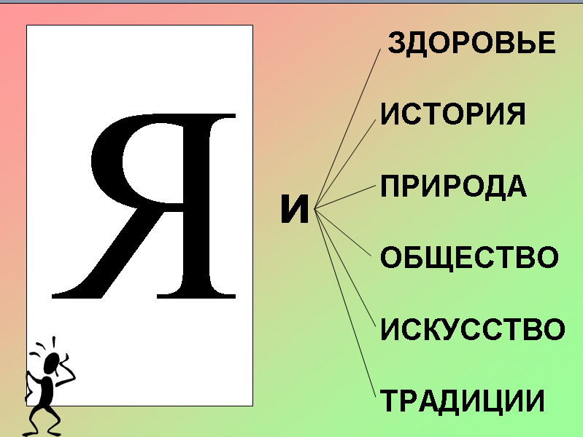
Педагогом планируются и «берутся на вооружение» все виды деятельности, все формы существующих в школе, в семье, в окружающем социуме возможностей занять каждого ребенка полезным делом, дать ему возможность ощутить нравственное удовольствие, радость от конструктивной, созидательной деятельности на благо окружающих как способа самореализации.

- Я и здоровье. Первым и самым главным направлением является защита, сохранение и развитие здоровья ученика. Имеется в виду его физическое и психическое здоровье. Цель состоит в том, чтобы показать ребенку значимость его физического состояния для будущего жизнеутверждения, для развития его нравственных качеств и душевных сил, для профессионального становления.
- Я и история. Ещё одним из направлений внеурочной деятельности начальной школы является воспитание патриотизма, любви к Родине. Начиная с 1-го класса, во всех классах проводятся классные часы, где ребята знакомятся с символами государства, края и города, с общественно-политической жизнью страны, с историей родного города и края.
- Я и природа. В целях повышения экологической культуры и воспитания любви к природе совместно с заинтересованными организациями города была проведена большая работа. Основные направления работы: формирование нравственного отношения к природе, основанного на глубоком понимании места человека в окружающем мире; формирование высокого уровня экологической культуры.
- Я и общество. Целью педагога здесь является передача детям опыта (знаний, умений, навыков) социального общения людей, позитивного и негативного, опыта поколений.
Реализация модуля «Сотрудничество с семьей».
Реализация модуля «Социализация личности младшего школьника».
Реализация модуля «Социальное партнерство школы».
Реализация модуля «Внеурочная деятельность младших школьников».
- Я и искусство. Эстетическое воспитание является важной составной частью воспитательного процесса и направлено на развитие потребности в прекрасном, и развитие индивидуальных способностей. Начальная школа на протяжении ряда лет тесно сотрудничает с театрами: ТЮЗ, Музыкальной комедией, имени А.С. Пушкина, «За двумя зайцами». Учащиеся выезжают в театры, театральные коллективы вывозят спектакли в школу.
- Я и традиции. Традиции – это то, чем сильна школа, то, что делает её родной и неповторимой, близкой для тех, кто в ней учится, и тех, кто учит. Сложившийся коллектив обязательно имеет свои традиции – передаваемые обычаи, то, что позволяет иметь своё лицо. Традиционные дела любимы, к ним готовятся заранее. Появляются ожидания, связанные с каким-то праздником, следовательно, каждый может представить и спрогнозировать своё участие в определённом деле. Такая прогнозируемость и облегчает подготовку традиционных дел, и одновременно усложняет её, т. к. каждый год ждут, что праздник не будет похожим на прошлогодний.
- Практическая работа № 2 «Давайте, оценим сами себя!» с целью самооценки каждого из присутствующих участников педагогического совета.
- Рефлексия

Решения педагогического совета

- Начать реализацию усовершенствованного плана воспитательной работы на учебный год.
- Создать брошюру «Законодательный пакет педагога школы» с целью ликвидации правовой безграмотности учителей.
- Провести методическое объединение классных руководителей по теме «Анализ уровня воспитанности младшего школьника» с целью выявления эффективности данной работы и ее динамики.

Литература

- Гуткина Л.Д. Пакет нормативно-методических документов для классных руководителей. – М.: «Классный руководитель», № 4, 2007.
- Аржанова В.И. Матрица для составления отчета о воспитательной работе в классе по итогам года. – М.: «Классный руководитель», № 4, 2007.
- Чернова С.А. Классный руководитель: права, обязанности, содержание деятельности. – М.: «Классный руководитель», № 8, 2005.
- Колпачкова М.В. Памятка для составления плана воспитательной работы в классе. - М.: «Классный руководитель», № 8, 2005.
- Созонов В.П. Организация воспитательной работы в классе. – М.: Центр «Педагогический поиск», 2000.
- Степанов Е.Н. Планирование воспитательной работы в классе: Методическое пособие. – М.: ТЦ Сфера, 2002.
- Нечаев М.П. Диагностика воспитанности школьников. Учебно-методическое пособие. – М.: ЦГЛ, 2006.
- Нетопина С.А. Оценка воспитанности учащихся во внешнеповеденческом аспекте. М.: «Классный руководитель», № 3, 1999.

